PROBABILITAT

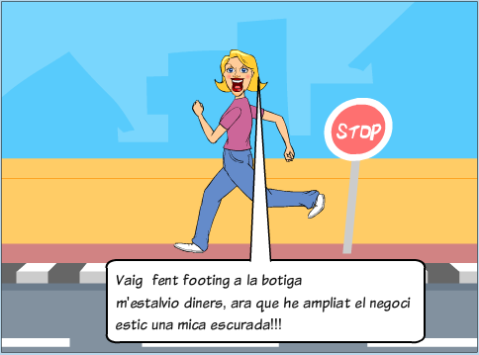

Després de les reestructuracions que va fer a la botiga, la Dafne va quedar sense un €, ja que va invertir molts de diners en millorar el negoci.

Les noves seccions van començar ràpidament a tenir l'èxit que s'esperava. La gent comprava mitges i mitjons de moda i tota mena de complements de les
noves seccions dels magatzems "Fils d'Or".

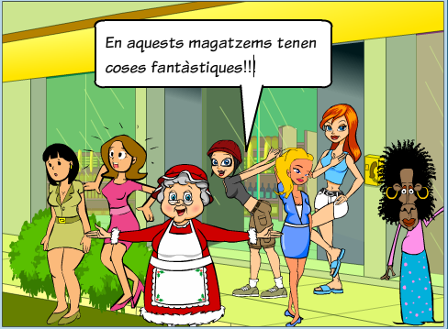

Un matí va arribar a la botiga la senyora Enriqueta, carregada de joies. Duia un braçalet, dos anells i un collaret d'or que feia joc amb les arracades.
En veure-la, la Cassi va exclamar: Caram! Senyora Enriqueta, si que va enjoiada! quin conjunt més preciós!

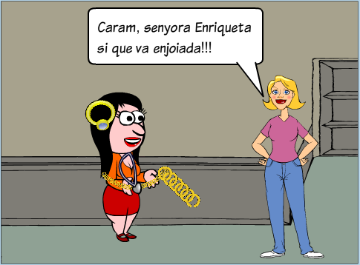

- Mira noia, estic de sort. Per Nadal em va tocar la loteria i fa pocs dies vaig anar al Bingo amb uns amics i també em va tocar un Bingo. A més, fa tres dies que vaig encertar una travessa de 13 encerts.

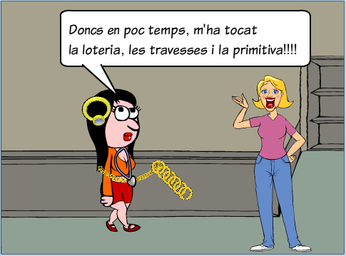
En Maxi, que passava per allà, va dir: -I tant que està de sort, senyora Enriqueta!! Perquè tot això que li ha passat és molt poc probable que passi. Jo conec més d'una família que s'ha arruïnat per anar a jugar al Bingo. A casa dels meus pares cada setmana fan la primitiva des de fa moltíssims anys i mai els ha tocat res de res; i uns amics meus també sempre fan travesses i mai he sentit que els toqués res d'important. La probabilitat que et toqui un premi en un qualsevol d'aquests jocs d'atzar és molt petita.

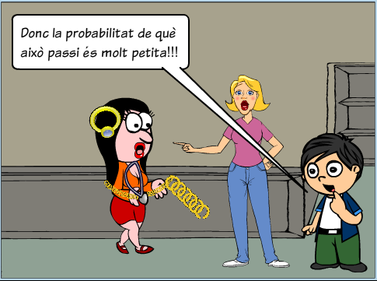

-Probabilitat!! -va exclamar la Cassi- Em sembla que és més probable que vegi una vaca volant que guanyar algun premi de la loteria!
En aquell mateix moment, una vaca de peluix va caure enmig del cap de la pobra Cassi.
Uns nens entremaliats que estaven jugant passant-se l'un a l'altre els ninots de peluix de les estanteries van començar a córrer cap a la sortida.
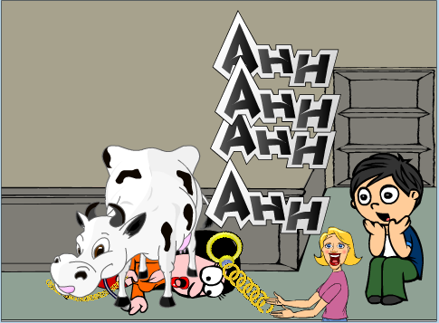

Les experiències aleatòries:

En Maxi, es prepara per anar a la feina. Abans de sortir de casa mira el cel i es pregunta: "Plourà?. Al cel brilla el sol i no hi ha cap núvol. No és probable que plogui. Surt, sense el paraigua, va pensant en que la Cassi ( l'encarregada de la botiga) li havia dit que un dia d'aquesta setmana vindrien els de la brigada de neteja i li caldria fer feines i hores extras. Ell voldria que fos dimecres, però no hi confia gaire.
Al quiosc de la cantonada compra el diari es segur que té 1 € preparat per pagar perquè en sortir de casa sempre comprova que el tingui.
Quan s'acosta al semàfor es pregunta? Estarà verd ?. Es possible, és clar. No te cap motiu per pensar si estarà verd o vermell.

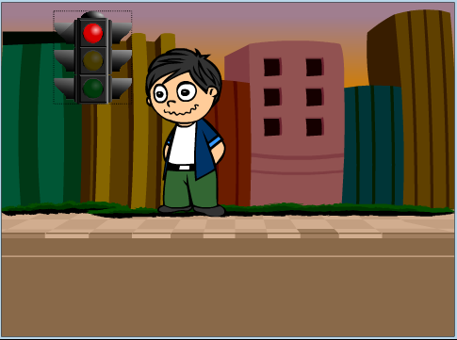

Una experiència és aleatòria si prèviament no se'n pot predir el resultat.
En aquest cas es pot dir que en el resultat intervé l'atzar.
Cadascun dels resultats possibles d'una experiència aleatòria s'anomena esdeveniment( succés) elemental.
Tirar un dau:
Tirar una moneda:
Tirar dos daus:
En una experiència aleatòria el conjunt d'alguns resultats possibles s'anomena esdeveniment compost o , simplement, esdeveniment.

Exercicis:
- Digues si són jocs d'atzar i perquè: La Loto 6/49, el dòmino, el pòquer, el bingo, la ruleta i els escacs.

2-Quins són els esdeveniments elementals de l'experiment de treure una carta de la baralla espanyola? Quants n'hi ha?

3-Escriu els resultats dels esdeveniments següents en l'experiment de tirar un dau:
- que surti senar.
- Que surti un nombre més petit que 5.
- Que surti un nombre múltiple de 3.
- Que surti un nombre senar i més petit que 4

4-Escriu en el quadern els resultats dels esdeveniments següents en l'experiment de treure a l'atzar una carta de la baralla francesa:

- Que surti una carta de cors.
- Que surti un as.
- Que surti una figura.
- Que surti una carta de trèvols que no sigui una figura.

Sempre tenint en compte la informació disponible, el resultat d'una experiència és:
-Segur, si es pot afirmar que es produirà.
-Impossible, si es pot afirmar que no es produirà.
-Possible, si hi ha motius per a pensar que es pot produir.
-Probable, si hi ha més motius per a pensar que es produirà que no pas al contrari.

La germana d'en Maxi, la Glòria té un examen. Hi entren quatre temes i la Glòria només n'ha estudiat tres: el quart ni se l'ha mirat." A veure si hi haurà sort..."

-Si el professor pregunta un dels quatre temes, hi ha una probabilitat de 3 entre 4 que a la glòria li toqui un tema que sap. La proporció de 3 entre 4 s'expressa en percentatge com 75%. Si ho expressem en tant per 1, 0,75 és la probabilitat.

La probabilitat és una mesura numèrica ( en tant per cent o en tant per 1) del grau de confiança amb què s'espera que un resultat es produeixi.

Exercicis:

1-La professora de ciències els a dit a la classe de la Glòria que la setmana vinent faran una excursió. La Gloria va comprar un número per una rifa dels alumnes de segon de BTX. ( hi ha 10.000 números per sortir i la Glòria només va comprar-ne un).

Digues quina probabilitat té la Glòria de:

- fer la sortida en dimecres.
- treure el premi de la rifa.

2-Què es més fàcil, que surti un 1 en tirar un dau o que surti cara en tirar una moneda? Per què creus que és així?

3-En tirar dos daus, què és més fàcil, que la suma dels dos daus sigui més petita que 5 o que sigui més gran que 7?

4-Quins són els esdeveniments elementals de tirar dues monedes?

5-Què és més probable en extreure una carta de la baralla espanyola, que surti un as o que la carta sigui de copes?

6-Quins són els esdeveniments elementals de tirar un dau i una moneda?

7-Què és probable en extreure una carta de la baralla espanyola, que surti un rei o que la carta sigui una figura?

EXPERIMENT:
Llençar una moneda i un dau.

Tots els alumnes de la classe llençarem a l'aire 50 vegades una moneda i un dau i anotarem el resultat:

Observacions | Freqüència absoluta | Freqüència relativa
c
x

Observacions | Freqüència absoluta | Freqüència relativa
1
2
3
4
5
6

Ara completa aquestes taules:

Llei de l'atzar: la freqüència relativa d'un resultat possible en una experiència aleatòria tendeix a estabilitzar-se quan augmenta el nombre de repeticions d'aquesta experiència.
Probabilitat:
La probabilitat d'un succés és la proporció de vegades que podem esperar que succeeixi en moltes repeticions de l'experiència. Es pren com a probabilitat un valor aproximat del valor al voltant del qual s'estabilitza la freqüència relativa.
La probabilitat d'un succés té un valor numèric entre 0 i 1.
La probabilitat d'un succés impossible és 0, mentre que la d'un succés segur és 1.

Vocabulari

Espai mostral: és el conjunt format per tots els resultats possibles d'un experiment aleatori.

Esdeveniment: és qualsevol subconjunt de l'espai mostral.

Esdeveniment elemental: és el format per un sol resultat.

Esdeveniment segur o cert: és el que està format per tots els resultats possibles de l'experiment. Coincideix amb l'espai mostral i sempre es realitza.

Esdeveniment impossible: és el que mai no es produeix. Es designa per 0

Probabilitat d'un esdeveniment és el nombre al qual tendeix la freqüència relativa d'aquest esdeveniment quan el nombre de proves realitzades és molt gran.
Esdeveniments equiprobables són els que tenen la mateixa probabilitat.

Dos esdeveniments A i B són incompatibles si no es poden realitzar a la vegada, En cas contrari, els esdeveniments són compatibles.
Al tirar un dau:
Sortir parell=A= {2,4,6}
Sortir senar=B={1,3,5}
Sortir més gran que 2=C={3,4,5,6}
A i B són incompatibles
A i C són compatibles.

Donat un esdeveniment qualsevol A, anomenem esdeveniment contrari de A el que no es compleix quan es compleix A, i viceversa.

Pierre Simon Laplace ( 1749-1827) va publicar el 1812 un llibre titulat Teoria analítica de les probabilitats, en què va donar la primera definició, que és aquesta:

Probabilitat d'un esdeveniment= nombre de casos favorables/ nombre de casos possibles

P( esdeveniment segur)=1
P( esdeveniment impossible)=0
P( d'un esdeveniment qualsevol)= valors compresos entre 0 i 1

Donats dos esdeveniments A i B d'un mateix experiment aleatori, s'anomena esdeveniment unió de A i B el que es realitza quan es compleix A o B. Es representa per A U B

Donats dos esdeveniments A i B d'un mateix experiment aleatori, s'anomena esdeveniment intersecció de A i B el que es realitza quan es compleix A i B. Es representa per A B

Si A i B són 2 esdeveniments incompatibles d'un mateix experiment aleatori es compleix:
P(A U B) = P(A) +P(B)
Si A i B són 2 esdeveniments compatibles d'un mateix experiment aleatori es compleix:

P(A U B)= P(A) + P(B) –P(A  B)

La probabilitat de l'esdeveniment contrari de A és igual a la unitat menys la probabilitat de l'esdeveniment A.
P (A) = 1- P(A)

Exercicis

1-En l'experiment que consisteix a tirar un dau cúbic i anotar el resultat de la cara superior, calcula la probabilitat de:
- Sortir parell

- Sortir imparell

- Sortir múltiple de 3

- Sortir múltiple de 5.

2-Tinc a la mà sis cartes amb els números 1,2,3,5,6 i 7.Un amic meu n'agafa una a l'atzar:

- Quina probabilitat hi ha que obtingui un número més petit que 4.

b)Quina probabilitat hi ha que obtingui un número divisible per 2?

3-Dos amics juguen a cartes. En Jaume diu que la carta que surti ara serà un rei mentre que l'Alfred diu que serà una figura. Quin dels dos amics té més probabilitats d'encertar.

4-Si extreus una carta d'una baralla espanyola, calcula la probabilitat:

- que sigui cavall.

- que sigui una copa.

- Que sigui el cavall de copes.

- Que sigui un cavall o una copa.

5-Extraiem una carta d'una baralla espanyola. Calcula aquestes probabilitats:

- que sigui un rei o un as.

- que sigui un rei o una copa.

6-Una urna conté 8 boles vermelles, 5 de grogues i 7 de verdes. N'extraiem una a l'atzar. Determina la probabilitat que:
- sigui verda

- sigui groga

- sigui vermella

- sigui vermella o verda

- sigui vermella o groga

- no sigui vermella

7-Una bossa conté 100 bitllets d'una rifa numerats de l'1 al 100. S'extreu un bitllet a l'atzar. Quina és la probabilitat dels esdeveniments següents:
- Que el número extret tingui una sola xifra.

- Que el número extret tingui dues xifres.

- Que el número extret tingui tres xifres.

- Que el número extret tingui quatre xifres.

8-Tenim una bossa amb nou boles numerades de l'1 al 9. Es fa un experiment que consisteix a extreure una bola de la bossa i n'apuntem el número.
Calcula les probabilitats d'aquests esdeveniments:
A=obtenir nombre parell
B=obtenir nombre primer
C=obtenir múltiple de 3
Calcula també les probabilitats dels seus contraris.

9-Tres amics han resolt un problema de probabilitats i obtenen els resultats següents: En Joan= 0,7, en Pere=-0,3 i l'Albert=1,2. El professor, només veient els resultats, diu: " Almenys dos de vosaltres heu resolt malament el problema". Per què ho diu?

10-En l'experiment que consisteix a extreure una carta d'una baralla espanyola, es consideren aquests esdeveniments:
A= sortir as
B= sortir copa
C=sortir rei
D=sortir figura
Calcula les seves probabilitats i digues quins són compatibles i quins incompatibles.

11-Dos esdeveniments que són contraris, són compatibles o incompatibles? Posa'n un exemple.

12-En l'experiment aleatori que consisteix a extreure una bola d'una urna que té set boles blanques i quatre de negres, considerem els esdeveniments:

A= treure bola blanca
B=treure bola negre
Troba les probabilitats i digues si són o no equiprobables.

13-Entre quant varia la probabilitat d'un esdeveniment?

14-Un test té 5 respostes per a cada pregunta, de les quals només una és correcta. Quina probabilitat hi ha de respondre correctament a l'atzar? Quina probabilitat hi ha de contestar malament?

